1. Sempre que a partir de uma só substância inicial, ou de mais do que uma, há formação de uma ou mais substâncias novas, diz-se que ocorre uma reação química.
1.1 Indica outra designação atribuída às substâncias iniciais numa reação química.
_________________________________________________________________________________
1.2 Seleciona as afirmações verdadeiras para o que acontece durante as reações químicas.
A – Há rearranjos dos átomos das substâncias iniciais.
B – Mantém-se sempre o número de átomos de cada elemento químico.
C – Mantém-se sempre o número total de corpúsculos.
D – Formam-se átomos de elementos químicos diferentes dos iniciais.
E – Formam-se corpúsculos de substâncias diferentes das iniciais.
1.3 O amoníaco gasoso, submetido a determinadas condições, transforma-se nos gases dinitrogénio
e di-hidrogénio, de acordo com o esquema que se segue.

Onde: átomo de hidrogénio

átomo de nitrogénio
1.3.1 Efetua a contagem de átomos evidenciados neste esquema para concluíres o que acontece ao número total de átomos no decurso da reação química.
___________________________________________________________________________
___________________________________________________________________________
___________________________________________________________________________
___________________________________________________________________________
1.3.2 Indica quantos elementos químicos e quantas substâncias estão envolvidos nesta reação química.
___________________________________________________________________________
___________________________________________________________________________
___________________________________________________________________________
___________________________________________________________________________
1.3.3 Escreve a equação química que representa esta reação.

1.3.4 Seleciona a única opção que corresponde a uma equação química corretamente escrita e indica por que motivos as restantes opções não estão corretas.
A – C (s) + H₂ (g) → CO₂ (g)
B – 2 Na (s) + 2 H₂O (l) → 2 NaOH (aq) + H₂ (g)
C – SO₂ (g) + O₂ (g) → SO₃ (g)
D – CaCO₃ (s) + HCl (g) → CO₂ (g) + CaCl₂ (s) + H₂O (l)
___________________________________________________________________________
___________________________________________________________________________
___________________________________________________________________________
___________________________________________________________________________

2. Todas as reações químicas ocorrem de acordo com a lei de Lavoisier.
2.1 Apresenta um enunciado correto da lei de Lavoisier.
_________________________________________________________________________________
_________________________________________________________________________________
_________________________________________________________________________________
2.2 Completa os espaços da frase que se segue usando adequadamente os termos aumenta, diminui e não varia.
Durante as reações químicas, a massa das substâncias iniciais (1)__________, a das novas substâncias que se formam (2)__________ e a massa total das substâncias intervenientes (3)__________.
2.3 Considera a reação representada pela equação química seguinte.
C₆H₁₂O₆ (s) + 6 O₂ (g) → 6 CO₂ (g) + 6 H₂O (g)
(glicose)
2.3.1 Escreve como se lê esta equação química.
___________________________________________________________________________
___________________________________________________________________________
___________________________________________________________________________
2.3.2 Sabendo que a partir de 18 g de glicose se obtiveram 37,2 g de produtos da reação, calcula a massa de dioxigénio consumido.

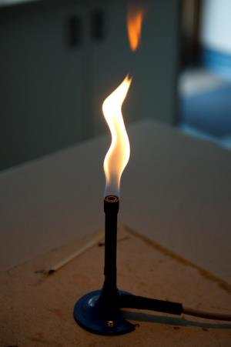
3. A equação química que se segue representa a reação que ocorre durante a queima de gás butano.
2 C₄H₁₀ (g) + 13 O₂ (g) → 8 CO₂ (g) + 10 H₂O (g)
3.1 Classifica cada uma das seguintes afirmações como verdadeira (V) ou falsa (F).
A – Esta reação não é uma combustão porque se forma água.
B – Nesta reação, o butano é o comburente.
C – As duas substâncias que se formam durante esta reação são óxidos dos dois elementos químicos que constituem o combustível.
D – Esta reação contribui para o aquecimento global do planeta Terra.
E – Quando duas moléculas de butano são consumidas formam-se também duas moléculas de dióxido de carbono.
3.2 Justifica a classificação que atribuíste à afirmação D.
_________________________________________________________________________________
_________________________________________________________________________________
_________________________________________________________________________________
_________________________________________________________________________________
3.3 A queima de outras substâncias no ar origina óxidos que são poluentes atmosféricos.
3.3.1 Apresenta o significado de poluente atmosférico.
___________________________________________________________________________
___________________________________________________________________________
___________________________________________________________________________
3.3.2 Seleciona, entre as fórmulas químicas seguintes, as que representam óxidos que são poluentes atmosféricos e indica os seus nomes.
SO₃ H₂S CaO NO NH₃
___________________________________________________________________________
___________________________________________________________________________
___________________________________________________________________________

4. Ao serem dissolvidas em água, as substâncias originam soluções aquosas que podem ser ácidas, básicas ou neutras. Há pigmentos que, adicionados às soluções aquosas, nos permitem ficar a saber o caráter ácido, básico ou neutro dessas soluções. Estes pigmentos chamam-se indicadores ácido-base.
4.1 Associa os indicadores fenolftaleína e tornesol às cores que adquirem nos diferentes tipos de soluções.
Indicador | Cor do indicador | Tipo de solução
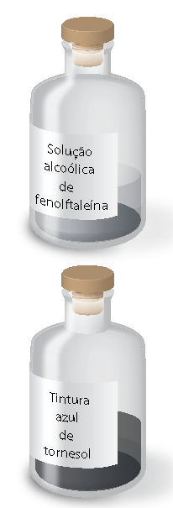 | a) Vermelha  b) Incolor  c) Carmim  d) Azul arroxeado | 1. Solução ácida  2. Solução básica  3. Solução neutra

Solução alcoólica de fenolftaleína – __________;
Tintura azul de tornesol – __________.
4.2 Uma solução aquosa e incolor desconhecida torna vermelha a tintura de tornesol.
4.2.1 Indica a única afirmação verdadeira para esta solução.
A – Pode ser uma solução ácida ou neutra.
B – Só pode ser uma solução básica.
C – Não pode ser uma solução ácida
D – Não pode ser uma solução de hidróxido de sódio dissolvido em água.
4.2.2 Indica o que se observaria se adicionássemos à solução incolor desconhecida algumas gotas de solução alcoólica de fenolftaleína.
___________________________________________________________________________

5. O grau de acidez e de basicidade das soluções aquosas pode ser identificado por um número que corresponde ao seu pH, como se indica na tabela.
Solução |  | pH
A | Solução de sumo de limão | 2,1
B | Suco gástrico | 1,0
C | Detergente amoniacal | 11,5
D | Lixívia | 12,7
E | Solução de bicarbonato de sódio | 8,9
F | Saliva | 6,7
G | Solução de cloreto de sódio | 7,0

5.1 Seleciona:
(a) as soluções ácidas. ______________________
(b) a solução mais ácida. ____________________
(c) a solução neutra. _______________________
(d) a solução mais básica. ___________________
(e) as soluções que mudam a cor da solução alcoólica de fenolftaleína para carmim.
_____________________________________
5.2 Explica o que acontece ao pH de uma solução de bicarbonato de sódio quando se lhe adiciona um pouco de solução de ácido sulfúrico.
_________________________________________________________________________________
_________________________________________________________________________________
_________________________________________________________________________________
_________________________________________________________________________________

